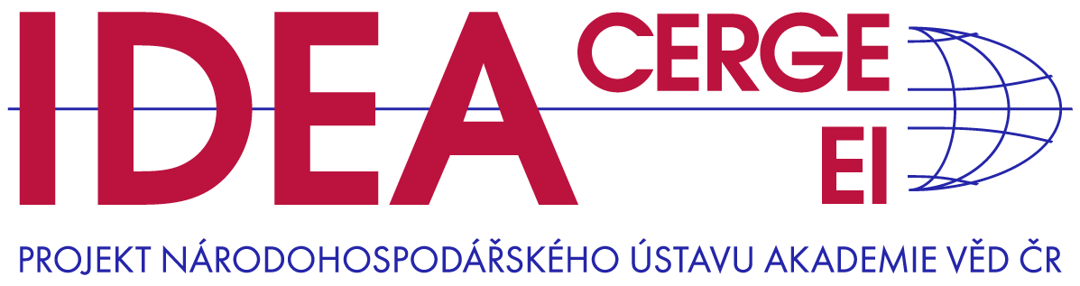

Tisková zpráva, 29. června 2023
Nová studie think-tanku IDEA při Národohospodářském ústavu Akademie věd ČR „Platy ředitelů škol: dlouho ve stínu pozornosti“ monitoruje výši a strukturu platů ředitelů a jejich zástupců na českých základních školách v letech 2017 až 2021. Jsou platy vedoucích pracovníků dostatečně motivující, aby zajistily dostatek zájemců a kvalitní vedení škol?
Platy vedoucích pracovníků (ředitelů a zástupců) základních škol (ZŠ) nejsou v Česku systematicky analyzovány, přestože hrají zásadní roli v kvalitě vzdělání. Odměňování totiž ovlivňuje nejen efektivitu manažerské práce a pedagogického vedení, ale především motivaci kvalitních uchazečů se na tyto na vedoucí pozice hlásit. Studie analyzuje průměrné měsíční hrubé platy, průměrnou výši odměn, variabilitu platů a faktory, které to ovlivňují.
Relativní platy vedoucích pracovníků škol v ČR jsou v mezinárodním srovnání spíše nižší. Ze studie vyplývá, že relativní platy vedoucích pracovníků ZŠ výrazně vzrostly ze 160 % průměrné mzdy v ekonomice v roce 2017 na 200 % v roce 2021 (75 tisíc Kč hrubého měsíčně). Platy rostly podobným tempem jako platy učitelů, ale výrazně rychleji než ve veřejném i soukromém sektoru.
„Rozdíly v platech mezi jednotlivými vedoucími pracovníky škol jsou větší než v platech učitelů. Je to dáno výší odměn, jejich podíl na celkovém ročním platu vzrostl z 10 % v roce 2017 na 15 % v roce 2021. Ve srovnání s jinými profesemi v ostatních sektorech je však variabilita platů vedení škol stále nižší,“ přibližuje závěry studie její spoluautor Vladimír Smolka.
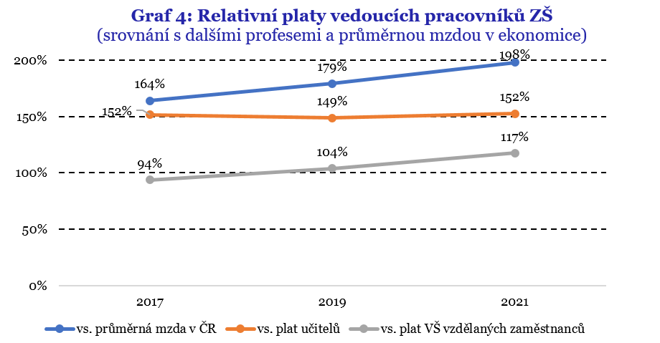
Rozdíly v platech vedoucích pracovníků ZŠ lze pozorovat v jednotlivých krajích. Je to způsobeno odlišnou strukturou škol a také přístupem zřizovatelů. Nejvyšší platy jsou dle očekávání v Praze (83 tisíc Kč) a nejnižší ve Zlínském kraji a na Vysočině (71–72 tisíc Kč). Pokud ovšem porovnáme platy vzhledem k průměrným platům v kraji, tak se relativní platy vedoucích pracovníků od sebe výrazně neliší.
Na malých a velkých školách se platy příliš neliší. Přetrvávají však rozdíly v platech mezi vedoucími muži a ženami, a to přibližně o 3 000 Kč. Důvodem je častější zařazení mužů do 13. platové třídy oproti ženám. Nicméně není jasné, a z dat nelze zjistit, zda rozdíly v zařazení do platových tříd odpovídají rozdílům v realizovaných činnostech.
Ačkoli platy ředitelů a zástupců na ZŠ v posledních letech výrazně vzrostly, lze velmi pochybovat, že by se tento trend podařilo udržet i v dalších letech. Prioritou by mělo být udržení konkurenceschopnosti platů vedoucích pracovníků ZŠ vzhledem k podobným pozicím mimo sektor školství. K tomu účelu lze využívat podíl nadtarifní složky platů jako motivačního nástroje pro zvýšení efektivity práce. Nasnadě je také zavedení státem vytvořených finančních a nefinančních motivacích pro získání kvalitních ředitelů do škol s vysokým podílem znevýhodněných žáků.
Efektivní cílení veřejných politik v oblasti vedoucích pracovníků ZŠ je žádoucí podpořit aplikovaným výzkumem a využíváním dostupných dat k analýzám, které by odhalily další faktory, jež souvisejí s kvalitou řízení základních škol a výsledky vzdělávání.

Studie vznikla s podporou Akademie věd ČR v rámci programu Strategie AV21 Společnost v pohybu. Celý text k dispozici zde.
Kontakt na autory studie:
Václav Korbel, vaclav.korbel@cerge-ei.cz, +420 - 705 107 450
Daniel Münich, daniel.munich@cerge-ei.cz
Vladimír Smolka, smolka@volny.cz

Administrativní kontakt pro média:
Eva Peňázová, eva.penazova@cerge-ei.cz, +420 - 602 698 440

IDEA při CERGE-EI, Politických vězňů 7, Praha 1, idea@cerge-ei.cz
Institut pro demokracii a ekonomickou analýzu (IDEA) při Národohospodářském ústavu AV ČR, v. v. i. je nezávislý akademický think-tank zaměřující se na analýzy, vyhodnocování a vlastní návrhy veřejných politik. Doporučení IDEA vychází z analýz založených na faktech, datech, jejich nestranné interpretaci a moderní ekonomické teorii. IDEA je projektem Národohospodářského ústavu Akademie věd České republiky, který spolu s Centrem pro ekonomický výzkum a doktorské studium Univerzity Karlovy (CERGE) tvoří společné akademické pracoviště CERGE-EI.

